
STÁTNÍ POZEMKOVÝ ÚŘAD
Sídlo: Husinecká 1024/11a, 130 00 Praha 3 - Žižkov, IČO: 01312774, DIČ: CZ 01312774
Krajský pozemkový úřad pro Jihomoravský kraj, Pobočka Vyškov
Palánek 250/1, Brňany, 682 01 Vyškov

HIG geologická služba, spol. s r.o.Mgr. Aleš GrünwaldŠkolní 322664 43 Želešice

Váš dopis zn.:
Ze dne:
Naše značka: SPU 066784/2025
UID: spudms00000015317168
Spisová značka: SP1272/2025-523205

Vyřizuje.: Ing. Jiří Krampl
Tel.: 724913207

ID DS: z49per3
E-mail: jiri.krampl@spu.gov.cz

Datum: 20. 2. 2025

Objednávka GTP pro PSZ KoPÚ v k.ú. Rousínov u Vyškova (za D1)

Vážený pane magistře,

v rámci zpracování Plánu společných zařízení pro Komplexní pozemkové úpravy v k.ú. Rousínov u Vyškova (okres Vyškov) u Vás objednáváme GTP v k.ú. Rousínov u Vyškova viz situace v příloze:

Předpokládaný rozsah prací

KoPÚ Rousínov u Vyškova (za D1)
Předběžný GTP
Sondážní práce včetně dopravy
vrt 12 ks (2 m)
Laboratorní analýzy zemin včetně dopravy
Sled, koordinace a řízení průzkumných prací včetně dopravy
Vyhodnocení průzkumu závěrečná zpráva, návrh opatření
Celkem bez DPH | 82 500,00

Předpokládaná hodnota zakázky: 82 500,00 Kč bez DPH.
Termín dodání: do 7. 4. 2025

Po dodání požadovaných dat vystavte prosím fakturu, která musí být doručena na níže uvedenou doručovací adresu.

Faktura musí být vystavena na ODBĚRATELE:
Státní pozemkový úřad, Husinecká 1024/11a, 130 00 Praha 3, IČ: 01312774, neplátce DPH.

Ve faktuře bude uveden KONEČNÝ PŘÍJEMCE:
doručovací adresa: Státní pozemkový úřad, Krajský pozemkový úřad pro Jihomoravský kraj, pobočka Vyškov, Palánek 250/1, 682 01 Vyškov.

Za odběratele data převezme Ing. Jitka Knajblová, tel.:727956877, e-mail: jitka.knajblova@spu.gov.cz

Žádáme Vás o písemné potvrzení - akceptaci této objednávky (nejlépe e-mailem na jiri.krampl@spu.gov.cz )

S pozdravem

„elektronicky podepsáno“

Ing. Jiří Kramplvedoucí Pobočky VyškovStátní pozemkový úřad

Příloha/Přílohy
1. Podklady pro GTP Rousínov

Příloha č. 1

NÁVRH IGP
Komplexní pozemkové úpravy v k.ú. Rousínov u Vyškova (za dálnicí D1)

Tabulka 1: Polní cesty
Návrh průzkumných prací IG a HG průzkumu a pedologického průzkumu
Lokalita | Průzkumné sondy (kopané, vrtané), minimální nároky | Rozbory a zkoušky
Polní cesta HC1-R | - IG a HG průzkum, pedologický průzkum  - 2 ks sond, hloubka min. 2 m. | - Zemina (zrnitost, indexové vlastnosti, zhutnitelnost)  - Podzemní voda
Polní cesta VC2-R | - IG a HG průzkum, pedologický průzkum  - 1 ks sond, hloubka min. 2 m. | - Zemina (zrnitost, indexové vlastnosti, zhutnitelnost)  - Podzemní voda
Polní cesta VC5-R | - IG a HG průzkum, pedologický průzkum  - 2 ks sond, hloubka min. 2 m. | - Zemina (zrnitost, indexové vlastnosti, zhutnitelnost)  - Podzemní voda
Polní cesta DC8-N | - IG a HG průzkum, pedologický průzkum  - 1 ks sond, hloubka min. 2 m. | - Zemina (zrnitost, indexové vlastnosti, zhutnitelnost)  - Podzemní voda

Tabulka 2: Protierozní opatření
Návrh průzkumných prací IG a HG průzkumu a pedologického průzkumu
Lokalita | Průzkumné sondy (kopané, vrtané), minimální nároky | Rozbory a zkoušky
TEO 1 mez-  hrázka | - IG a HG průzkum, pedologický průzkum  - 2 ks sond, hloubka min. 2 m. | - Zemina (zrnitost, indexové vlastnosti, zhutnitelnost)  - Podzemní voda  - Vsakování
TEO 5 mez-  hrázka | - IG a HG průzkum, pedologický průzkum  - 2 ks sond, hloubka min. 2 m. | - Zemina (zrnitost, indexové vlastnosti, zhutnitelnost)  - Podzemní voda  - Vsakování
TEO 8 mez-  hrázka | - IG a HG průzkum, pedologický průzkum  - 2 ks sond, hloubka min. 2 m. | - Zemina (zrnitost, indexové vlastnosti, zhutnitelnost)  - Podzemní voda  - Vsakování

1. Polní cesta HC1-R
- souřadnice 49.1868464N, 16.8668603E
- souřadnice 49.1814747N, 16.8693708E

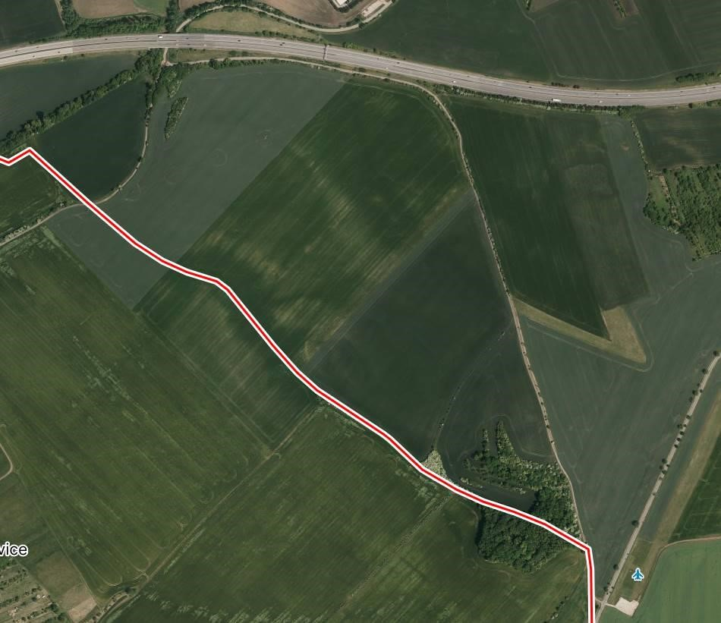

- Polní cesta VC2-R
- souřadnice 49.1873794N, 16.8577192E

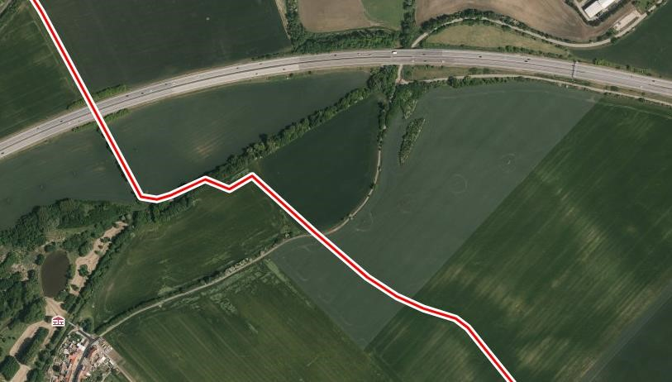

- Polní cesta VC5-R
- souřadnice 49.1802683N, 16.8786833E
- souřadnice 49.1812922N, 16.8866011E
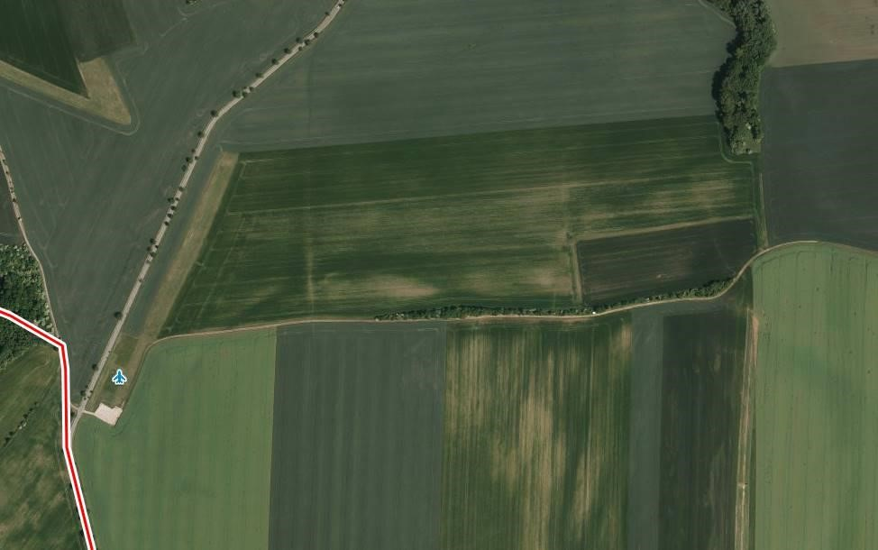

4. Polní cesta DC8-N
- souřadnice 49.1872953N, 16.8828247E

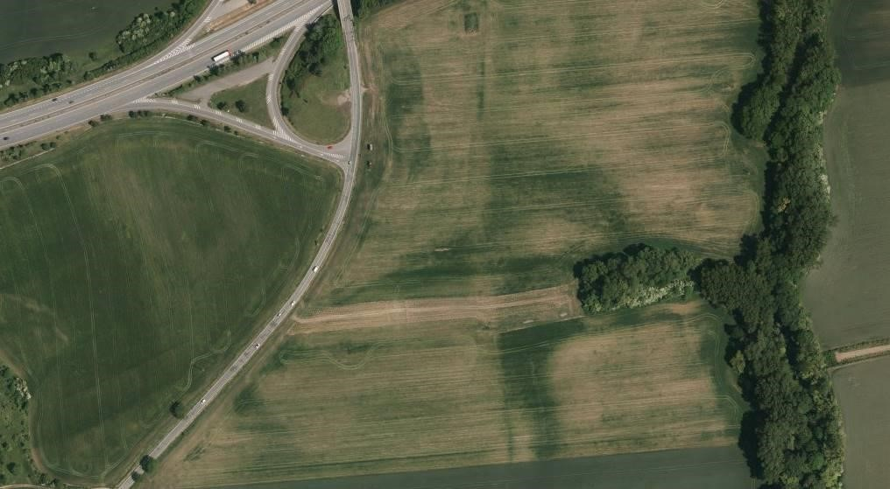

- TEO1 mez-hrázka
- souřadnice 49.1841536N, 16.8636844E

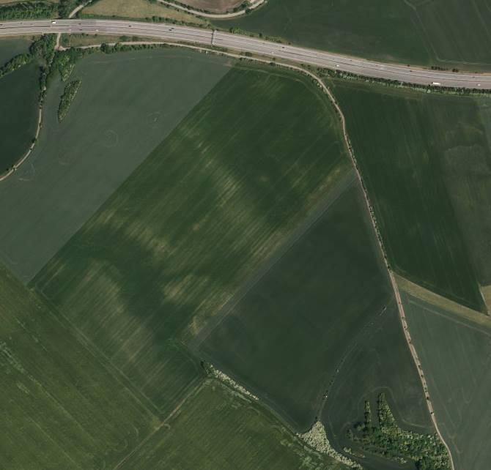

- TEO5 mez-hrázka
- souřadnice 49.1765514N, 16.8857644E
- souřadnice 49.1766075N, 16.8801425E

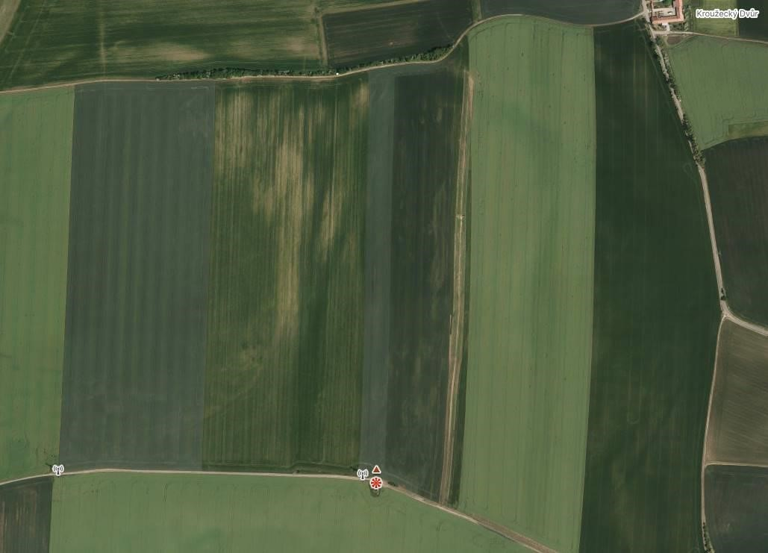

9. TEO9
- souřadnice 49.1892444N, 16.8834469E

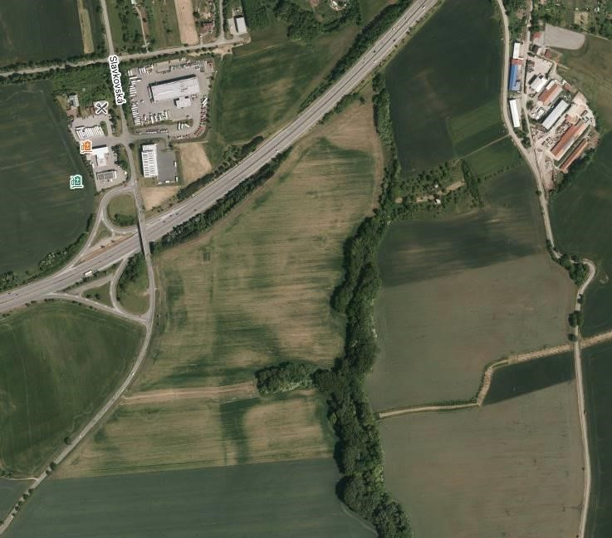

Akceptace objednávky

S pozdravem

Ing. Jiří Krampl
vedoucí pobočky

Krajský pozemkový úřad pro Jihomoravský kraj
Pobočka Vyškov

Palánek 250/1 I 682 01 Vyškov
mobil: +420 724 913 207
e-mail: jiri.krampl@spu.gov.cz<mailto:jiri.krampl@spucr.gov.cz>
www.spucr.cz<http://www.spucr.cz/>

[Statni pozemkovy urad_logo]

From: Hig cz
Sent: Monday, February 24, 2025 10:28 AM
To: Krampl Jiří Ing. <jiri.krampl@spu.gov.cz>
Subject: Potvrzení objednávky

Dobrý den,
potvrzuji objednávku pro zakázku GTP pro PSZ KoPÚ v k.ú. Rousínov u Vyškova (za D1).

S pozdravem

Mgr. Aleš Grünwald
jednatel společnosti

HIG geologická služba, spol. s r.o.
66443 Školní 322, Želešice

